TITULO PROYECTO / NEGOCIO

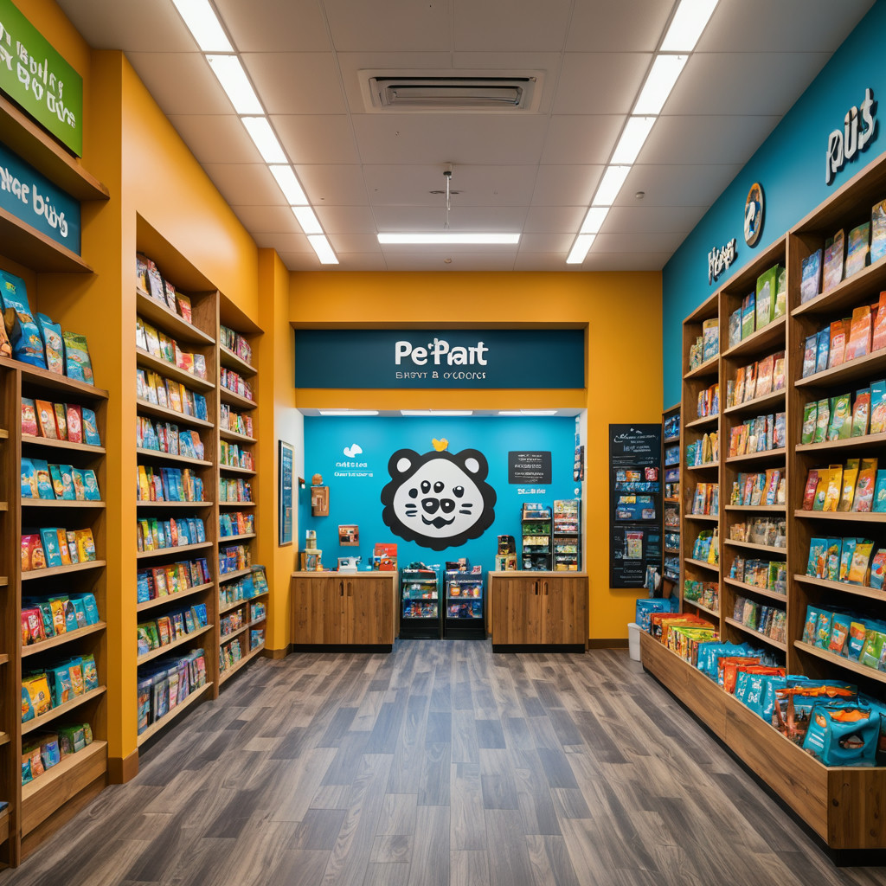

***url Github***

**Nome Alumno/a: Juan Diego Muñoz Sánchez**

***Nome completo e apelidos***

**Curso: *1º DAM* Materia:** ***Bases de Datos – Proyecto Final 24/25***

Contido

1. Introducción 2

2. Descripción del Problema / Requisitos 2

3. Modelo Conceptual 2

4. Modelo Relacional 2

5. Proceso de Normalización 2

6. Script de Creación de la Base de Datos 2

7. Carga de Datos Inicial 2

8. Funciones y Procedimientos Almacenados 2

9. Triggers 2

10. Consultas SQL 2

11. Casos de Prueba y Simulación 2

12. Resultados y Verificación 2

13. Capturas de Pantalla (opcional) 2

14. Conclusiones y Mejoras Futuras 2

15. Enlace al Repositorio en GitHub 3

# Introducción

Se busca diseñar una base de datos que optimice la gestión de clientes, productos, servicios, empleados y proveedores. La base de datos debe facilitar el manejo de citas para servicios de peluquería, controlar el inventario de productos y gestionar ventas. El objetivo es mejorar la eficiencia operativa y permitir consultas rápidas, asegurando la integridad y seguridad de los datos para apoyar decisiones estratégicas y el crecimiento del negocio.

# Descripción del Problema / Requisitos

Problema:

La tienda "Patitas Felices" enfrenta dificultades por la falta de un sistema centralizado, lo que genera errores y demoras en la gestión de clientes, citas, inventarios, productos y empleados.

Requisitos:

Clientes: Registrar y actualizar datos de clientes y sus mascotas.

Citas: Gestionar citas para servicios de peluquería con detalles como hora, tipo de servicio y empleado.

Inventario: Controlar el stock de productos y alertas de mínimo.

Empleados: Gestionar datos personales, laborales y de rendimiento.

Ventas: Registrar ventas de productos y servicios, con facturación y métodos de pago.

Proveedores: Mantener un registro de proveedores y gestionar pedidos.

Reportes: Generar análisis sobre ventas, inventarios y desempeño.

# Modelo Conceptual

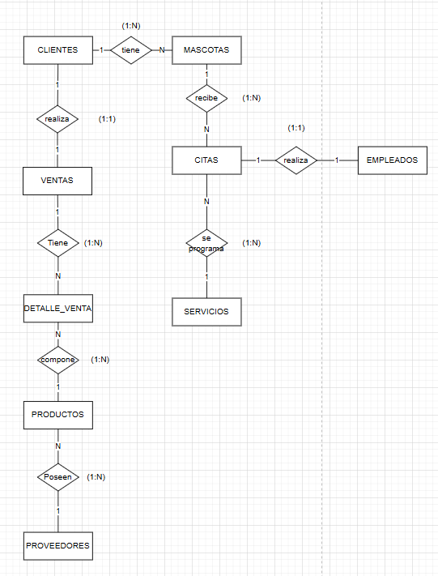

# Modelo Relacional

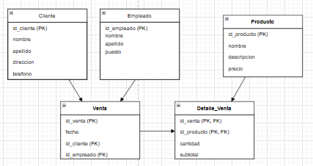

# Proceso de Normalización

Describe aquí...

# Script de Creación de la Base de Datos

-- Crear la base de datos

DROP DATABASE IF exists PatitasFelices;

CREATE DATABASE PatitasFelices;

USE PatitasFelices;

-- Tabla CLIENTES

CREATE TABLE clientes (

ID_Cliente INT AUTO_INCREMENT PRIMARY KEY,

Nombre VARCHAR(50),

Apellidos VARCHAR(50),

Teléfono VARCHAR(20),

Email VARCHAR(100),

Dirección VARCHAR(255)

);

-- Tabla MASCOTAS

CREATE TABLE mascotas (

ID_Mascota INT AUTO_INCREMENT PRIMARY KEY,

ID_Cliente INT,

Nombre VARCHAR(50),

Especie VARCHAR(30),

Raza VARCHAR(50),

Fecha_Nacimiento DATE,

Observaciones TEXT,

FOREIGN KEY (ID_Cliente) REFERENCES clientes(ID_Cliente)

);

-- Tabla EMPLEADOS

CREATE TABLE empleados (

ID_Empleado INT AUTO_INCREMENT PRIMARY KEY,

DNI VARCHAR(15),

Nombre VARCHAR(50),

Apellidos VARCHAR(50),

Teléfono VARCHAR(20),

Email VARCHAR(100),

Dirección VARCHAR(255),

Fecha_Contratación DATE,

Puesto VARCHAR(50),

Especialidad VARCHAR(50),

Salario DECIMAL(10,2),

IBAN VARCHAR(34),

Número_SS VARCHAR(20),

Estado VARCHAR(20)

);

-- Tabla PROVEEDORES

CREATE TABLE proveedores (

ID_Proveedor INT AUTO_INCREMENT PRIMARY KEY,

Nombre VARCHAR(100),

Contacto VARCHAR(100),

Teléfono VARCHAR(20),

Email VARCHAR(100)

);

-- Tabla PRODUCTOS

CREATE TABLE productos (

ID_Producto INT AUTO_INCREMENT PRIMARY KEY,

ID_Proveedor INT,

Nombre VARCHAR(100),

Descripción TEXT,

Marca VARCHAR(50),

Tipo_Producto VARCHAR(50),

Especie VARCHAR(30),

Precio_Compra DECIMAL(10,2),

Precio_Venta DECIMAL(10,2),

Stock_Actual INT,

Stock_Mínimo INT,

Fecha_Caducidad DATE,

Estado VARCHAR(20),

Código_Barras VARCHAR(50),

Ubicación_Almacén VARCHAR(100),

FOREIGN KEY (ID_Proveedor) REFERENCES proveedores(ID_Proveedor)

);

-- Tabla SERVICIOS

CREATE TABLE servicios (

ID_Servicio INT AUTO_INCREMENT PRIMARY KEY,

Nombre_Servicio VARCHAR(100),

Descripción TEXT,

Duración_Estimada TIME,

Precio DECIMAL(10,2),

Tipo_Mascota VARCHAR(30)

);

-- Tabla CITAS

CREATE TABLE citas (

ID_Cita INT AUTO_INCREMENT PRIMARY KEY,

ID_Cliente INT,

ID_Mascota INT,

ID_Servicio INT,

ID_Empleado INT,

Fecha DATE,

Hora TIME,

Estado VARCHAR(20),

Observaciones_Cita TEXT,

FOREIGN KEY (ID_Cliente) REFERENCES clientes(ID_Cliente),

FOREIGN KEY (ID_Mascota) REFERENCES mascotas(ID_Mascota),

FOREIGN KEY (ID_Servicio) REFERENCES servicios(ID_Servicio),

FOREIGN KEY (ID_Empleado) REFERENCES empleados(ID_Empleado)

);

-- Tabla VENTAS

CREATE TABLE ventas (

ID_Venta INT AUTO_INCREMENT PRIMARY KEY,

ID_Cliente INT,

Fecha DATETIME,

Total DECIMAL(10,2),

Método_Pago VARCHAR(50),

FOREIGN KEY (ID_Cliente) REFERENCES clientes(ID_Cliente)

);

-- Tabla DETALLE_VENTA

CREATE TABLE detalle_venta (

ID_Detalle INT AUTO_INCREMENT PRIMARY KEY,

ID_Venta INT,

ID_Producto INT,

Cantidad INT,

Precio_Unitario DECIMAL(10,2),

Subtotal DECIMAL(10,2),

FOREIGN KEY (ID_Venta) REFERENCES ventas(ID_Venta),

FOREIGN KEY (ID_Producto) REFERENCES productos(ID_Producto)

);

# Carga de Datos Inicial

-- Tabla de clientes

INSERT INTO clientes (Nombre, Apellidos, Teléfono, Email, Dirección) VALUES

('Carlos', 'Pérez', '555123456', 'carlos.perez@email.com', 'Calle Falsa 123'),

('María', 'López', '555987654', 'maria.lopez@email.com', 'Av. Siempre Viva 742'),

('Juan', 'Martínez', '555246810', 'juan.martinez@email.com', 'Calle Luna 55'),

('Ana', 'García', '555112233', 'ana.garcia@email.com', 'Paseo del Sol 18'),

('Luis', 'Torres', '555332211', 'luis.torres@email.com', 'Calle Río 40'),

('Laura', 'Ruiz', '555778899', 'laura.ruiz@email.com', 'Camino del Bosque 5'),

('David', 'Sánchez', '555443322', 'david.sanchez@email.com', 'Plaza Mayor 10'),

('Elena', 'Fernández', '555556677', 'elena.fernandez@email.com', 'Calle Nube 77'),

('Miguel', 'Ramírez', '555667788', 'miguel.ramirez@email.com', 'Av. Mar 21'),

('Sofía', 'Morales', '555889900', 'sofia.morales@email.com', 'Calle Sol 9');

-- tabla de empleados

INSERT INTO empleados (DNI, Nombre, Apellidos, Teléfono, Email, Dirección, Fecha_Contratación, Puesto, Especialidad, Salario, IBAN, Número_SS, Estado) VALUES

('12345678A', 'Pedro', 'Suárez', '555111222', 'pedro.suarez@email.com', 'Calle Veterinaria 1', '2021-02-01', 'Veterinario', 'Caninos', 1800.00, 'ES7620770024003102575766', '123456789012', 'Activo'),

('23456789B', 'Lucía', 'Méndez', '555222333', 'lucia.mendez@email.com', 'Calle Salud 2', '2020-06-15', 'Recepcionista', '-', 1200.00, 'ES9121000418450200051332', '987654321098', 'Activo'),

('34567890C', 'Álvaro', 'Gómez', '555333444', 'alvaro.gomez@email.com', 'Calle Clínica 3', '2022-01-10', 'Veterinario', 'Felinos', 1850.00, 'ES3000491500051234567892', '112233445566', 'Activo'),

('45678901D', 'Carmen', 'Jiménez', '555444555', 'carmen.jimenez@email.com', 'Calle Centro 4', '2019-03-25', 'Peluquero', 'Perros', 1300.00, 'ES6000491500051234567893', '667788990011', 'Activo'),

('56789012E', 'Raúl', 'Hernández', '555555666', 'raul.hernandez@email.com', 'Av. Animales 5', '2018-12-05', 'Veterinario', 'Exóticos', 1900.00, 'ES3000491500051234567894', '334455667788', 'Activo'),

('67890123F', 'Sara', 'Navarro', '555666777', 'sara.navarro@email.com', 'Calle Pet 6', '2023-05-14', 'Recepcionista', '-', 1250.00, 'ES3000491500051234567895', '998877665544', 'Activo'),

('78901234G', 'Hugo', 'Vargas', '555777888', 'hugo.vargas@email.com', 'Calle Animalia 7', '2021-11-30', 'Veterinario', 'Caninos', 1750.00, 'ES3000491500051234567896', '556677889900', 'Activo'),

('89012345H', 'Paula', 'Ramos', '555888999', 'paula.ramos@email.com', 'Av. Fauna 8', '2020-04-20', 'Peluquero', 'Felinos', 1350.00, 'ES3000491500051234567897', '445566778899', 'Activo'),

('90123456I', 'Daniel', 'Moreno', '555999000', 'daniel.moreno@email.com', 'Calle Zoología 9', '2019-08-17', 'Recepcionista', '-', 1280.00, 'ES3000491500051234567898', '223344556677', 'Activo'),

('01234567J', 'Irene', 'Castro', '555000111', 'irene.castro@email.com', 'Plaza Animal 10', '2022-10-11', 'Veterinario', 'Reptiles', 1950.00, 'ES3000491500051234567899', '778899001122', 'Activo');

-- Tabla de Mascotas

INSERT INTO mascotas (ID_Cliente, Nombre, Especie, Raza, Fecha_Nacimiento, Observaciones) VALUES

(1, 'Max', 'Perro', 'Labrador', '2020-05-15', 'Ninguna'),

(2, 'Luna', 'Gato', 'Siames', '2019-07-10', 'Le gusta trepar'),

(3, 'Rocky', 'Perro', 'Bulldog', '2021-01-22', 'Problemas respiratorios'),

(4, 'Mia', 'Gato', 'Persa', '2020-11-05', 'Asustadiza'),

(5, 'Toby', 'Perro', 'Pug', '2018-04-17', 'Duerme mucho'),

(6, 'Nala', 'Gato', 'Maine Coon', '2019-08-30', 'Muy activa'),

(7, 'Bruno', 'Perro', 'Beagle', '2020-03-12', 'Le gusta ladrar'),

(8, 'Cleo', 'Gato', 'Bengala', '2021-06-25', 'Se esconde a menudo'),

(9, 'Simba', 'Perro', 'Golden Retriever', '2017-09-10', 'Obediente'),

(10, 'Lola', 'Gato', 'Sphynx', '2022-01-01', 'Piel sensible');

-- tabla de proveedores

INSERT INTO proveedores (Nombre, Contacto, Teléfono, Email) VALUES

('PetCare S.A.', 'Ana Ruiz', '666111222', 'ana.ruiz@petcare.com'),

('Mascotas Feliz', 'Luis Pérez', '666222333', 'luis.perez@mascotasfeliz.com'),

('VetSupplies', 'Marta Díaz', '666333444', 'marta.diaz@vetsupplies.com'),

('ComidaAnimal S.L.', 'Carlos Gómez', '666444555', 'carlos.gomez@comidaanimal.com'),

('AccesoriosPet', 'Laura Sánchez', '666555666', 'laura.sanchez@accesoriospet.com'),

('PetProductos', 'Pablo Torres', '666666777', 'pablo.torres@petproductos.com'),

('BioAnimal', 'Silvia Romero', '666777888', 'silvia.romero@bioanimal.com'),

('VetAlimentos', 'Andrés Navarro', '666888999', 'andres.navarro@vetalimentos.com'),

('PetFarm', 'Eva Martínez', '666999000', 'eva.martinez@petfarm.com'),

('Zoológicos Pro', 'Jorge León', '666000111', 'jorge.leon@zoologicospro.com');

-- tabla de productos

INSERT INTO productos (ID_Proveedor, Nombre, Descripción, Marca, Tipo_Producto, Especie, Precio_Compra, Precio_Venta, Stock_Actual, Stock_Mínimo, Fecha_Caducidad, Estado, Código_Barras, Ubicación_Almacén) VALUES

(1, 'Alimento Premium', 'Croquetas sabor carne', 'DogPlus', 'Alimento', 'Perro', 5.00, 10.00, 50, 10, '2026-05-20', 'Disponible', '100000000001', 'Estante A1'),

(2, 'Juguete Ratón', 'Juguete para gatos con catnip', 'CatFun', 'Accesorio', 'Gato', 1.50, 3.50, 100, 20, '2027-12-31', 'Disponible', '100000000002', 'Estante B2'),

(3, 'Shampoo Canino', 'Shampoo dermatológico', 'VetClean', 'Higiene', 'Perro', 2.50, 5.00, 30, 5, '2026-03-15', 'Disponible', '100000000003', 'Estante C3'),

(4, 'Vitaminas Gato', 'Suplemento alimenticio', 'CatHealth', 'Medicamento', 'Gato', 3.00, 6.50, 25, 5, '2026-08-10', 'Disponible', '100000000004', 'Estante D4'),

(5, 'Collar Reflectante', 'Collar con luz LED', 'SafePet', 'Accesorio', 'Perro', 4.00, 8.00, 40, 10, '2027-01-01', 'Disponible', '100000000005', 'Estante E5'),

(6, 'Arena Sanitaria', 'Arena aglutinante 10kg', 'CatClean', 'Higiene', 'Gato', 7.00, 14.00, 60, 15, '2027-06-01', 'Disponible', '100000000006', 'Estante F6'),

(7, 'Antipulgas', 'Pipetas de aplicación tópica', 'VetProtect', 'Medicamento', 'Perro', 6.00, 12.00, 35, 7, '2025-12-01', 'Disponible', '100000000007', 'Estante G7'),

(8, 'Comida Húmeda', 'Lata gourmet para gatos', 'CatTasty', 'Alimento', 'Gato', 1.20, 2.50, 80, 20, '2026-09-25', 'Disponible', '100000000008', 'Estante H8'),

(9, 'Transportadora Pequeña', 'Para gatos y perros pequeños', 'PetMove', 'Accesorio', 'Ambos', 10.00, 20.00, 15, 5, '2028-01-01', 'Disponible', '100000000009', 'Estante I9'),

(10, 'Cepillo Dental', 'Cepillo para higiene dental', 'CleanTeeth', 'Higiene', 'Ambos', 2.00, 4.00, 22, 5, '2027-11-01', 'Disponible', '100000000010', 'Estante J10');

-- tabla de servicios

INSERT INTO servicios (Nombre_Servicio, Descripción, Duración_Estimada, Precio, Tipo_Mascota) VALUES

('Consulta General', 'Revisión general de salud', '00:30:00', 25.00, 'Perro'),

('Vacunación', 'Aplicación de vacunas básicas', '00:20:00', 15.00, 'Gato'),

('Desparasitación', 'Tratamiento antiparasitario', '00:15:00', 18.00, 'Perro'),

('Peluquería', 'Baño y corte de pelo', '01:00:00', 30.00, 'Perro'),

('Corte de Uñas', 'Corte y limado de uñas', '00:10:00', 10.00, 'Gato'),

('Consulta Especialista', 'Consulta con especialista en piel', '00:45:00', 40.00, 'Perro'),

('Cirugía menor', 'Cirugías ambulatorias pequeñas', '02:00:00', 150.00, 'Gato'),

('Radiografía', 'Estudio por imagen de diagnóstico', '00:25:00', 60.00, 'Perro'),

('Limpieza Dental', 'Limpieza bucal con anestesia', '01:30:00', 75.00, 'Perro'),

('Vacuna Antirrábica', 'Vacuna anual contra rabia', '00:15:00', 12.00, 'Gato');

-- tabla de ventas

INSERT INTO ventas (ID_Cliente, Fecha, Total, Método_Pago) VALUES

(1, '2025-05-01 10:30:00', 120.50, 'Tarjeta'),

(2, '2025-05-02 11:45:00', 85.00, 'Efectivo'),

(3, '2025-05-03 09:15:00', 200.00, 'Transferencia'),

(4, '2025-05-04 14:00:00', 99.99, 'Tarjeta'),

(5, '2025-05-05 15:30:00', 45.00, 'Efectivo'),

(6, '2025-05-06 16:40:00', 150.00, 'Tarjeta'),

(7, '2025-05-07 13:20:00', 75.75, 'Transferencia'),

(8, '2025-05-08 12:10:00', 60.00, 'Efectivo'),

(9, '2025-05-09 11:00:00', 180.90, 'Tarjeta'),

(10, '2025-05-10 10:10:00', 55.55, 'Efectivo');

-- tabla de citas

INSERT INTO citas (ID_Cliente, ID_Mascota, ID_Servicio, ID_Empleado, Fecha, Hora, Estado, Observaciones_Cita) VALUES

(1, 1, 1, 1, '2025-05-10', '10:00:00', 'Completada', 'Revisión general sin novedades'),

(2, 2, 2, 2, '2025-05-11', '11:00:00', 'Cancelada', 'Cliente no asistió'),

(3, 3, 3, 3, '2025-05-12', '12:00:00', 'Pendiente', 'Primera visita'),

(4, 4, 4, 4, '2025-05-13', '13:00:00', 'Completada', 'Corte exitoso'),

(5, 5, 5, 5, '2025-05-14', '09:00:00', 'Pendiente', 'Uñas muy largas'),

(6, 6, 6, 6, '2025-05-15', '14:00:00', 'Completada', 'Diagnóstico dermatitis'),

(7, 7, 7, 7, '2025-05-16', '15:00:00', 'Pendiente', 'Requiere análisis previo'),

(8, 8, 8, 8, '2025-05-17', '16:00:00', 'Completada', 'Fractura leve'),

(9, 9, 9, 9, '2025-05-18', '17:00:00', 'Completada', 'Sarro eliminado'),

(10, 10, 10, 10, '2025-05-19', '18:00:00', 'Pendiente', 'Vacuna anual');

-- tabla de detalle_ventas

INSERT INTO detalle_venta (ID_Venta, ID_Producto, Cantidad, Precio_Unitario, Subtotal) VALUES

(1, 1, 2, 20.00, 40.00),

(2, 2, 1, 45.00, 45.00),

(3, 3, 4, 25.00, 100.00),

(4, 4, 2, 49.99, 99.98),

(5, 5, 1, 45.00, 45.00),

(6, 6, 3, 50.00, 150.00),

(7, 7, 1, 75.75, 75.75),

(8, 8, 2, 30.00, 60.00),

(9, 9, 2, 90.45, 180.90),

(10, 10, 1, 55.55, 55.55);

# Funciones y Procedimientos Almacenados

Describe aquí...

# Triggers

Describe aquí...

# Consultas SQL

-- Consulta 1 Listar todas las citas con información del cliente, mascota, servicio y empleado (JOIN)

SELECT c.ID_Cita, cl.Nombre AS Cliente, cl.Apellidos, m.Nombre AS Mascota, s.Nombre_Servicio, e.Nombre AS Empleado, c.Fecha, c.Hora, c.Estado

FROM citas c

JOIN clientes cl ON c.ID_Cliente = cl.ID_Cliente

JOIN mascotas m ON c.ID_Mascota = m.ID_Mascota

JOIN servicios s ON c.ID_Servicio = s.ID_Servicio

JOIN empleados e ON c.ID_Empleado = e.ID_Empleado;

-- consulta 2 Total vendido por cliente

SELECT cl.Nombre, cl.Apellidos, SUM(v.Total) AS Total_Vendido

FROM ventas v

JOIN clientes cl ON v.ID_Cliente = cl.ID_Cliente

GROUP BY cl.ID_Cliente;

-- consulta 3 Clientes con más de 3 compras

SELECT cl.Nombre, cl.Apellidos, COUNT(v.ID_Venta) AS Num_Compras

FROM clientes cl

JOIN ventas v ON cl.ID_Cliente = v.ID_Cliente

GROUP BY cl.ID_Cliente

HAVING COUNT(v.ID_Venta) > 3;

-- consulta 4 Productos con stock por debajo del mínimo

SELECT Nombre, Stock_Actual, Stock_Mínimo

FROM productos

WHERE Stock_Actual < Stock_Mínimo;

-- consulta 5 Servicios más solicitados

SELECT s.Nombre_Servicio, COUNT(c.ID_Cita) AS Cantidad_Citas

FROM servicios s

JOIN citas c ON s.ID_Servicio = c.ID_Servicio

GROUP BY s.ID_Servicio

ORDER BY Cantidad_Citas DESC;

-- consulta 6 Clientes que gastaron más que el promedio

SELECT s.Nombre_Servicio, COUNT(c.ID_Cita) AS Cantidad_Citas

FROM servicios s

JOIN citas c ON s.ID_Servicio = c.ID_Servicio

GROUP BY s.ID_Servicio

ORDER BY Cantidad_Citas DESC;

-- consulta 7 Empleados con salario superior al promedio y su puesto

SELECT cl.Nombre, cl.Apellidos,

(SELECT SUM(v2.Total)

FROM ventas v2

WHERE v2.ID_Cliente = cl.ID_Cliente) AS Total_Gastado

FROM clientes cl

WHERE (SELECT SUM(v3.Total) FROM ventas v3 WHERE v3.ID_Cliente = cl.ID_Cliente) >

(SELECT AVG(Total) FROM ventas);

-- consulta 8 Total vendido por producto

SELECT Nombre, Apellidos, Puesto, Salario

FROM empleados

WHERE Salario > (SELECT AVG(Salario) FROM empleados);

-- consulta 9 Clientes que tienen más mascotas que el promedio de clientes

SELECT p.Nombre, SUM(dv.Cantidad) AS Total_Vendido, SUM(dv.Subtotal) AS Ingresos

FROM detalle_venta dv

JOIN productos p ON dv.ID_Producto = p.ID_Producto

GROUP BY p.ID_Producto;

-- consulta 10 Productos que han sido vendidos más que el promedio

SELECT cl.Nombre, cl.Apellidos,

(SELECT COUNT(m2.ID_Mascota) FROM mascotas m2 WHERE m2.ID_Cliente = cl.ID_Cliente) AS Num_Mascotas

FROM clientes cl

WHERE (SELECT COUNT(m3.ID_Mascota) FROM mascotas m3 WHERE m3.ID_Cliente = cl.ID_Cliente) >

(SELECT AVG(num_mascotas) FROM (

SELECT COUNT(m4.ID_Mascota) AS num_mascotas

FROM mascotas m4

GROUP BY m4.ID_Cliente

) AS subquery);

# Casos de Prueba y Simulación

Describe aquí...

# Resultados y Verificación

Describe aquí...

# Capturas de Pantalla (opcional)

Describe aquí...

# Conclusiones y Mejoras Futuras

Describe aquí...

# Enlace al Repositorio en GitHub

[Enlace GIT](https://github.com/Juandi0909/Proyecto-de-BBDD)